Контрольная работа по обществознанию для 7 класса
по теме: «Социальные ценности и нормы»

Часть 1. По 1 баллу за каждый правильный ответ.
1. Какое из приведённых положений служит примером формальной социальной нормы?
1) требование этикета уступить место в транспорте пожилому человеку
2) рукопожатие при встрече мужчин
3) предписание правил дорожного движения
4) предписание для мужчины пропустить женщину вперёд

2. Какую функцию выполняют обычаи в обществе?
1) регулируют экономические отношения 2) объединяют людей
3) способствуют развитию науки 4) облегчают принятие политических решений

3. Характерная черта формальных социальных норм заключается в том, что они
1) обеспечиваются силой привычки
2) являются желательными образцами поведения
3) чётко зафиксированы в письменной форме
4) выполняются в силу закрепившегося стереотипа поведения

4. Выполнение этих социальных норм является общеобязательным и гарантируется со стороны государства. Это нормы
1) моральные 2) религиозные
3) правовые 4) эстетические

Часть 2.
5.Установите соответствие между характеристиками и видами социальных норм: к каждому элементу, данному в первом столбце, подберите соответствующий элемент из второго столбца. 2 балла за правильный ответ. При наличии 1 ошибки – 1 балл. При наличии 2 и более ошибок – 0 баллов.
ХАРАКТЕРИСТИКИ | ВИДЫ СОЦИАЛЬНЫХ НОРМ
А) фиксируется в законах и подзаконных актах  Б) регулируется общественные отношения  В) охраняются силой государства  Г) отражают общественное мнение  Д) поведение оценивается с позиции добра и зла | 1) моральные  2) правовые  3) и моральные, и правовые
6. В ходе выполнения проектной работы по обществознанию старшеклассники провели опрос обучающихся 7–8 классов о том, кто или что в наибольшей степени влияет на их привычки и жизненные установки. (При ответе можно было выбрать несколько вариантов.)Результаты опроса (в % от числа отвечавших) представлены в графическом виде. По 2 балла за каждый правильный ответ.
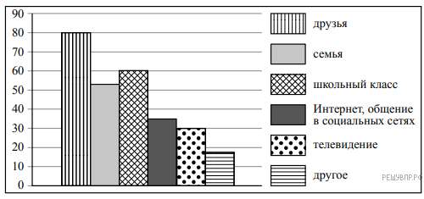
1. Как ответила наибольшая доля опрошенных? Предположите почему. 2. Одни люди считают, что в современном обществе наибольшее влияние на формирование жизненных ценностей оказывают различные социальные группы, членом которых человек является; другие, напротив, считают, что в большей степени привычки и жизненные ценности человеку прививают средства массовой информации. Кого из этих групп среди опрошенных больше? Какова роль общественных ценностей в жизни человека?
3. Какой ответ на вопрос Вы дали бы, если бы участвовали в опросе? Почему?
7. Французскому писателю Виктору Гюго принадлежит следующее высказывание: «Будьте человеком прежде всего и больше всего. Не бойтесь слишком отяготить себя гуманностью». По 2 балла за каждый правильный ответ.
1. Как Вы понимаете слово «гуманность»?
2. Дайте свое объяснение смысла высказывания.
3. Предположите, как изменится мир, если каждый человек не будет бояться «отяготить себя гуманностью».

8. На фотографии изображены две женщины. По 2 балла за каждый правильный ответ.

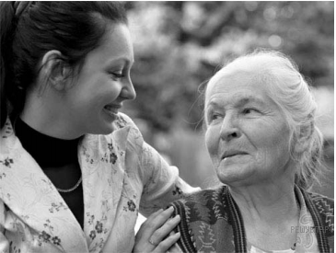

1. Как Вы думаете: а) какое качество проявляется у молодой женщины по отношению к пожилой женщине; б) какие социальные нормы, как правило, регулируют такие отношения в ситуации, когда между людьми нет никаких формальных обязательств? (Назовите вид таких социальных норм.)
2. Почему важно, чтобы в семье общались разные поколения родственников?

9. Прочитайте текст и ответьте на вопросы. По 2 балла за каждый правильный ответ.
Для первобытного человека танец — это способ мышления и жизни. Почти все важные события отмечались танцами: рождение, смерть, война, избрание нового вождя, исцеление больного, изгнание злых духов. В танцах изображались животные, отрабатывались охотничьи приёмы; танцем выражались любовь, моления о дожде, о солнечном свете, о плодородии, о защите и прощении.
Самое распространённое движение в таком танце — топанье, возможно, потому, что оно заставляет землю трепетать и покоряться человеку. Танцующие любят кружиться, дёргаться и скакать. Скачки и кружения доводят танцующих до экстатического состояния, заканчивающегося иногда потерей сознания. Танцы такого рода до сих пор можно увидеть на островах южной части Тихого океана, в Африке и в Центральной и Южной Америке.

1) О каких нормах, регулирующих поведение человека, идёт речь в тексте — о традициях или о ритуалах? Свой ответ аргументируйте двумя доказательствами.
2) Какие черты характерны для норм, упомянутых в тексте? Назовите не менее трёх черт.
10. Привлекая обществоведческие знания, составьте краткое (из 5–7 предложений) сообщение об отклоняющемся поведении, используя все приведённые ниже понятия. 2 балла. Социальные нормы, отклоняющееся поведение, преступление, наркомания, алкоголизм, моральная ответственность.
Критерии оценивания
Отметка | 5 | 4 | 3 | 2
Количество баллов | 28-25 | 24 - 19 | 18 – 14 | 13 – 0

